Муниципальное бюджетное общеобразовательное учреждение средняя общеобразовательная школа №1 п. Клетня

Урок обществознания в 6 классе
«Познай самого себя»

Автор: Анищенкова Елена Васильевна

Тема: «Познай самого себя».
Цели: способствовать структурированию изученной информации и применению ее в практической деятельности;
развитие речи, мышления, умения анализировать материал, сопоставлять факты, делать выводы;
воспитание уважения друг к другу, активности, самостоятельности, уважения к личности.
Тип урока: урок комплексного применения знаний.

Ход урока
I.Сообщение темы и целей урока.
- Сегодня на уроке мы закрепим знания о познании человеком самого себя в практической деятельности. Но для этого необходимо вспомнить, что представляет собой познание.
II. Проверка домашнего задания.
Беседа по вопросам:
- Что такое познание? Зачем оно нужно человеку?
- Влияет ли самооценка на поведение человека?
- Что значит найти своё призвание? Приведите пример человека, который нашёл своё призвание.
Работа по картине.
- Рассмотрите картину А.А.Дейнека « Будущие лётчики» и ответьте на вопросы:
- Почему художник дал такое название картине? О чём мечтают друзья, глядя на небо? Может ли мечта осуществиться? Что необходимо для того, чтобы мечта стала реальностью?
III. Практическая работа по закреплению материала.
Тренинг «Немного о себе»
Учащиеся садятся в круг и говорят о себе, продолжая предложенные предложения.
Каждый должен быть предельно откровенным.
• Больше всего я люблю...
• Я хотел бы...
• Я хотел бы быть...
• Я чувствую себя счастливым, когда...
• Я надеюсь, что когда-нибудь...
• Я хотел бы быть более...
• Мне очень грустно, когда...
• Я хочу познакомиться с...
• Я хотел бы больше узнать о...
- Что мы можем узнать о себе, рассказать о себе?
Задание 1. Составьте небольшой рассказ о себе (участие в кастинге).
Задание 2. Рассмотрите схему и составьте рассказ.

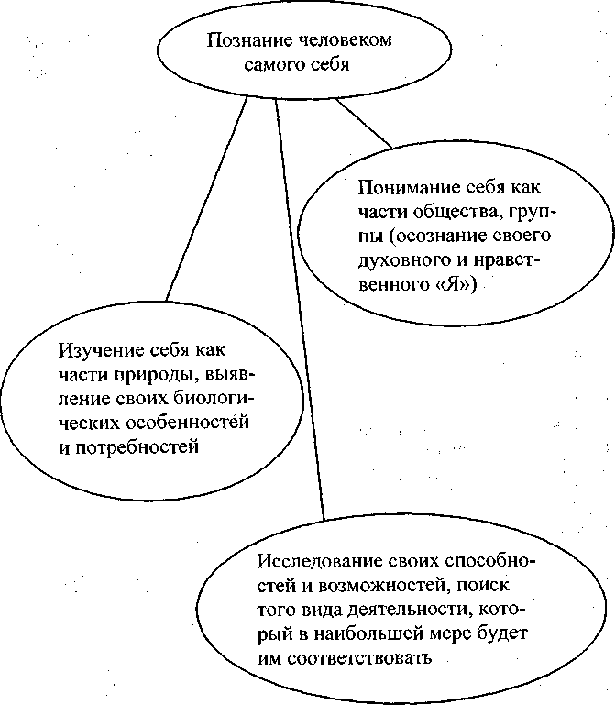

Задание 3. Самостоятельно запишите основной принцип жизни. Затем объединиться в группы и определите основной принцип жизни (можно то, что записали индивидуально, проранжировать в группах и представить для защиты). Каждая группа выслушивает выступления своих членов и обсуждает их.
- Почему человек всегда стремится к познанию самого себя? Он же все о себе знает...
Тест «Знаешь ли ты себя?»
Ответить «да» или «нет» на вопросы. Подсчитайте количество ответов «да» и поставьте за каждый ответ «да» 5 баллов.) Подсчитайте сумму.
1. Получив газету, просматриваете ли вы ее, прежде чем начать читать?
2. Едите ли вы больше обычного, когда расстроитесь?
3. Думаете ли вы о своих делах во время еды?
4. Храните ли вы письма от близких людей?
5.Интересует ли вас психология?
6. Боитесь ли вы ездить на большой скорости?
7. Избегаете ли вы мысли о смерти?
8. Любите ли вы помечтать перед сном, лежа в постели?
9. Способны ли вы сильно устать и после 8-часового сна?
10. Делитесь ли вы с другими личными трудностями?
11. Читаете ли вы любовные романы?
12. Избегаете ли вы одиночества?
13. Бывает ли так, что из-за неприятностей вы заболели?
14. Случалось ли вам в задумчивости проехать нужную остановку?
15. Возникало ли у вас желание жить в другом городе?
16. Считаете ли вы характер человека наследственной чертой?
17. Смотрите ли вы фильм до конца, если он о любви?
От 75 до 85 баллов. Вы прячетесь от действительности. Не мешало бы изредка взглянуть в глаза реальных событий. Это; поможет лучше сориентироваться в жизни и несколько оградить себя от неприятностей.
От 55 до 70 баллов. Ваши мечты не всегда сообразуются с реальной жизнью. Вам это мешает, но не уделяйте этому слишком много внимания и душевных сил. Не ищите совершенного разрешения всех жизненных проблем. Ведь звезды сияют даже тогда, когда их не видно.
От 30 до 50 баллов. Вы смогли установить равновесие между иллюзиями и реальностью. И хотя вам свойственна некоторая мечтательность и даже сентиментальность, вы вполне сознательно соизмеряете их с действительными возможностями.
От 5 до 20 баллов. Вы чрезмерно заземлены, прагматичны. Вам не хватает романтичности, она пошла бы вам на пользу. Жизнь, конечно, вещь серьезная, но нередко чувство юмора помогает преодолевать препятствия.
Тренинг «Ласковое имя»
Вспомните и запишите, какими ласковыми именами вас называют. В каких случаях это делается чаще? Какие чувства вы испытываете в ответ на ласковое обращение? Делаете ли вы это в ответ? Если нет, то почему? Что мешает вам проявить теплые чувства благодарности? Кого вы называете ласково, когда и как? Как люди реагируют на ласковое обращение?
Тренинг «Мои сильные и слабые стороны...»
У каждого человека есть сильные стороны, то, что каждый ценит и любит в себе, что дает чувство внутренней свободы уверенности в собственных силах, что помогает выстоять в трудную минуту.
А есть и слабые стороны, которые не дают уверенности, но от которых человек хочет избавиться. Заполните таблицу.

Мои сильные стороны | Мои слабые стороны | Я хочу изменить в себе

Тренинг «Интервью»
Работа в парах. Один - журналист, другой - по выбору учащихся (артист, музыкант, писатель и т. д.). Или один - ученик, другой журналист, которому поручено написать заметку об учащихся этого класса. Тот, кто выполняет роль журналиста, должен продумать вопросы, которые будут задаваться. Затем роли меняются.
Тренинг «Автопортрет» В течение 5 минут учащиеся составляют подробную психологическую самохарактеристику. В этой характеристике не должно быть внешних примет, по которым сразу можно узнать человека. Это должно быть психологическое описание характера, своих привязанностей, взглядов на мир, на взаимоотношения людей и т. д.
После написания характеристики ребята сдают листочки учителю, он перемешивает их и начинает зачитывать автопортреты. Все ребята должны узнать автопортреты и внести коррективы.
Тренинг «Без маски»
Поведайте друг другу о себе все без предварительной подготовки. Перед учениками в центре стола стопка карточек. Они по очереди берут по одной карточке и продолжают фразу, начало которой написано в ней. Высказывания должны быть предельно искренними и откровенными. Карточек на столе должно быть больше, чем участников.
Примерное начало предложений в карточках:
• Особенно мне нравится, когда люди, окружающие меня...
• Мне очень трудно забыть, но я...
• Чего мне иногда по-настоящему хочется, так это...
• Мне бывает стыдно, когда...
• Особенно меня раздражает то, что я...
• Мне особенно приятно, когда меня...
• Знаю, что это очень трудно, но я...
• Иногда люди не понимают меня, потому что я...
• Верю, что я еще...
• Думаю, что самое важное для меня...
• Когда я был маленький, я часто...
• Мои родители...
• Мои друзья редко...
IV. Подведение итогов.
Итак, сегодня на уроке мы попытались познать себя, определить, какие слабые и сильные стороны есть у каждого из нас.
- Какой же вывод мы можем сделать? Для чего человеку необходимо познавать себя? ( Чтобы знать свои способности, слабые и сильные стороны, хорошее и плохое в себе и стараться развивать положительное и освобождаться от отрицательного. исследовать свои способности, искать тот вид деятельности, который будет им соответствовать и помогать реализовывать себя как личность).
V.Оценивание работы учащихся.
VI. Домашнее задание: § 7, задание рабочей тетради № 7.

